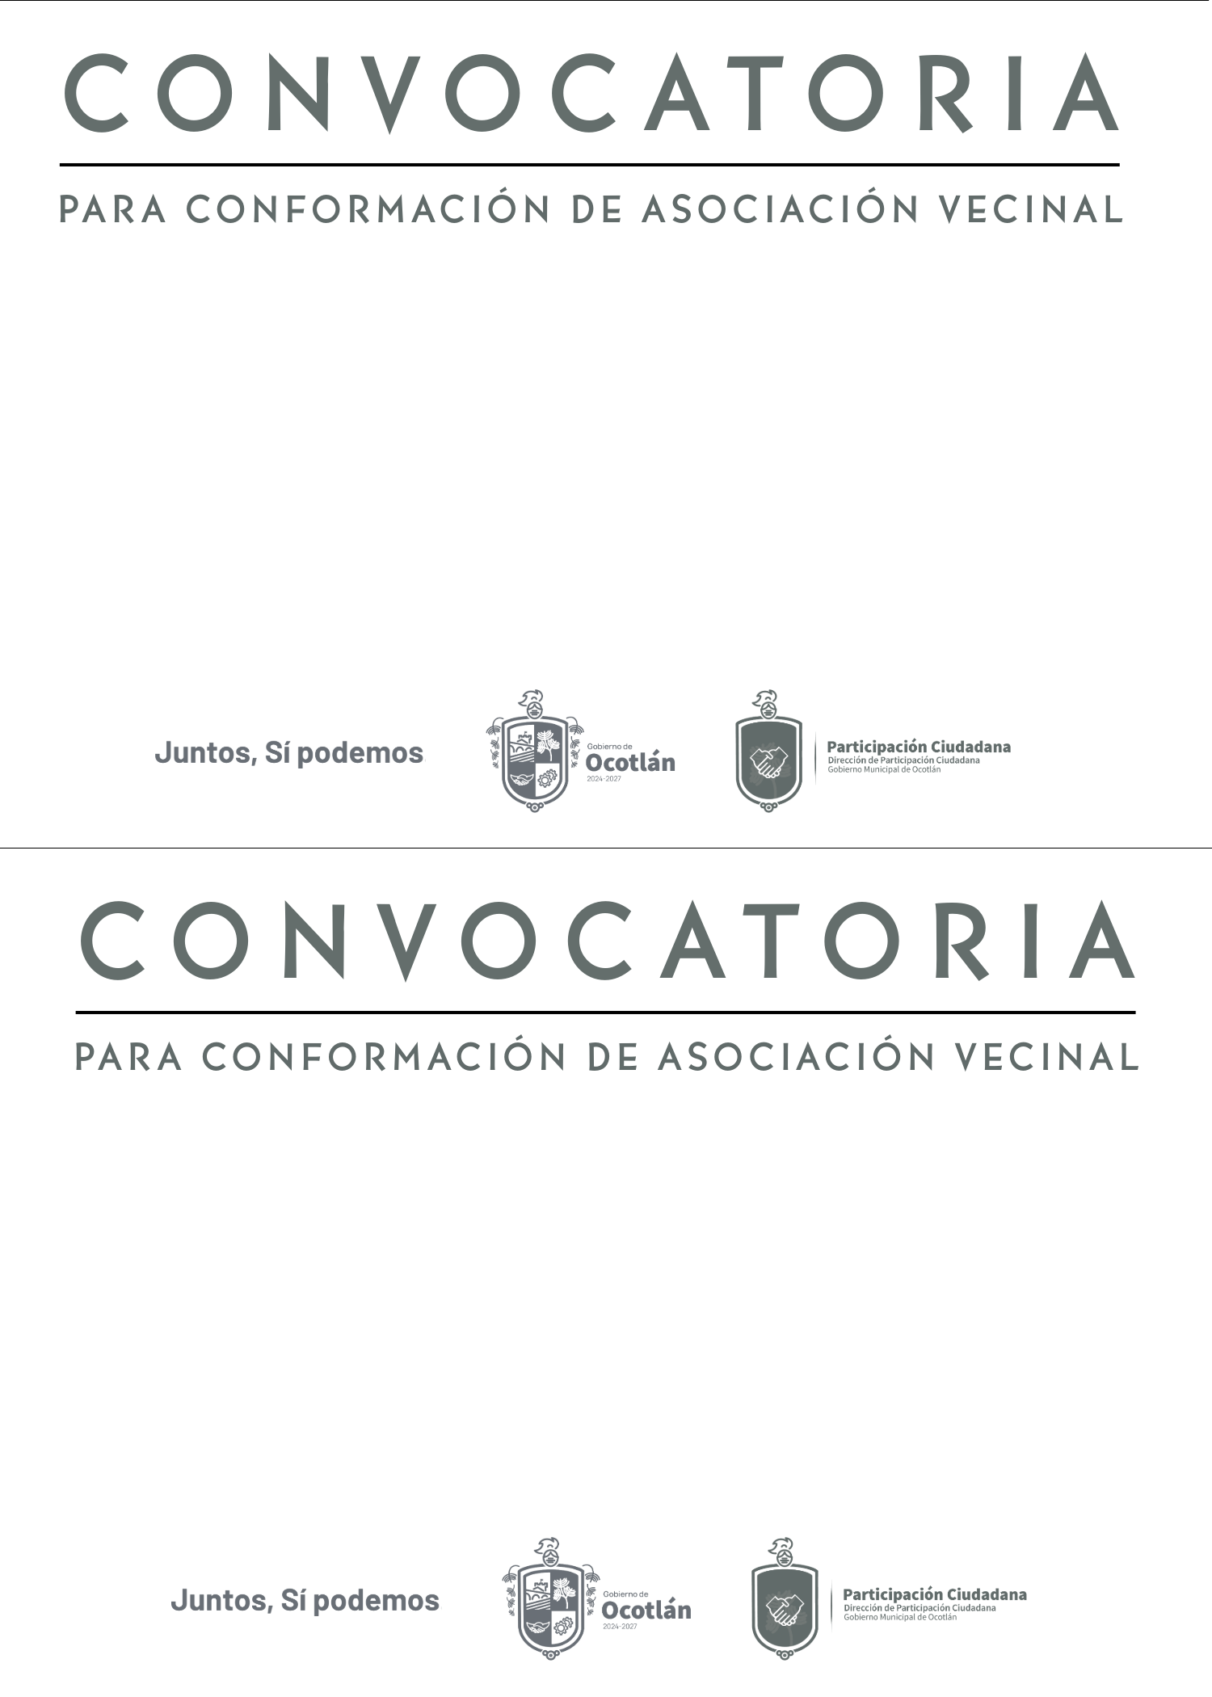
A los vecinos del Fraccionamiento Los Castaños, se les invita a participar en la Conformación de la Asociación Vecinal que se llevará a cabo el día Martes 24 de Marzo a las 17:30 hrs, (Afuera del restaurante El Camarón), de conformidad a lo estipulado en el Art. 120, 121, 122, 123 de la Ley de Gobierno Municipal del Estado de Jalisco.
A los vecinos del Fraccionamiento Los Castaños, se les invita a participar en la Conformación de la Asociación Vecinal que se llevará a cabo el día Martes 24 de Marzo a las 17:30 hrs, (Afuera del restaurante El Camarón), de conformidad a lo estipulado en el Art. 120, 121, 122, 123 de la Ley de Gobierno Municipal del Estado de Jalisco.
.

